Vom Zusammenleben der Tiere

Der Artgenosse stellt in jedem Falle einen wesentlichen Teil der Umwelt eines Tieres dar: Er beansprucht die gleiche Nahrung und den gleichen Lebensraum und kann auch bei der Wahl des Geschlechtspartners in Wettbewerb treten, ist in dieser Hinsicht also Konkurrent; er kann aber auch als Geschlechtspartner, Elternteil, Nachkomme, Geschwister oder als Glied einer größeren Gemeinschaft (Großfamilie, Herde, Rudel) in irgendeiner Form Kumpan sein. Die Verhaltensweisen, die die oft sehr komplizierten Beziehungen zwischen Angehörigen ein und derselben Art steuern, werden zusammenfassend als Sozialverhalten bezeichnet.
Neben den Beziehungen zu seinesgleichen steht jedes Tier aber auch in Wechselwirkungen zu Angehörigen anderer Arten, mit denen es seinen Lebensraum teilt. Von diesen Beziehungen, die außerordentlich vielfältiger Natur sind, soll hier die Rede sein.

Konkurrenz
Angehörige unterschiedlicher Tierarten können miteinander in Konkurrenz um Nahrung oder Raum stehen. So zeigen verschiedene Vogelarten eine Vorliebe für ähnliche Nistplätze, was zu einer erheblichen Konkurrenz z. B. um Nistkästen oder natürliche Bruthöhlen führen kann.
Der Fall, daß zwei Arten an ihren gemeinsamen Lebensraum genau die gleichen Ansprüche stellen, kann nicht eintreten. Bei der geringsten Überlegenheit der einen Art müßte sonst nämlich die andere zwangsläufig verdrängt werden (Konkurrenzausschlussprinzip). Konkurrenz wird also letztlich immer dazu führen, daß sich die Arten, um der Konkurrenz auszuweichen, anders verhalten, anders ernähren und andere Plätze beanspruchen als ihre Konkurrenten (Konkurrenzverminderung). Auch wenn die Unterschiede minimal sein mögen und die Überlappungsbereiche sehr groß, sichert das doch jeder Art einen gewissen Spielraum, in welchem sie ihren Konkurrenten überlegen ist: jede Art hält so ihre eigene «ökologische Nische» besetzt. Auf diese Weise wird letztlich sichergestellt, daß innerhalb eines Lebensraumes mehrere Arten nebeneinander existieren können (vgl. Abb.).

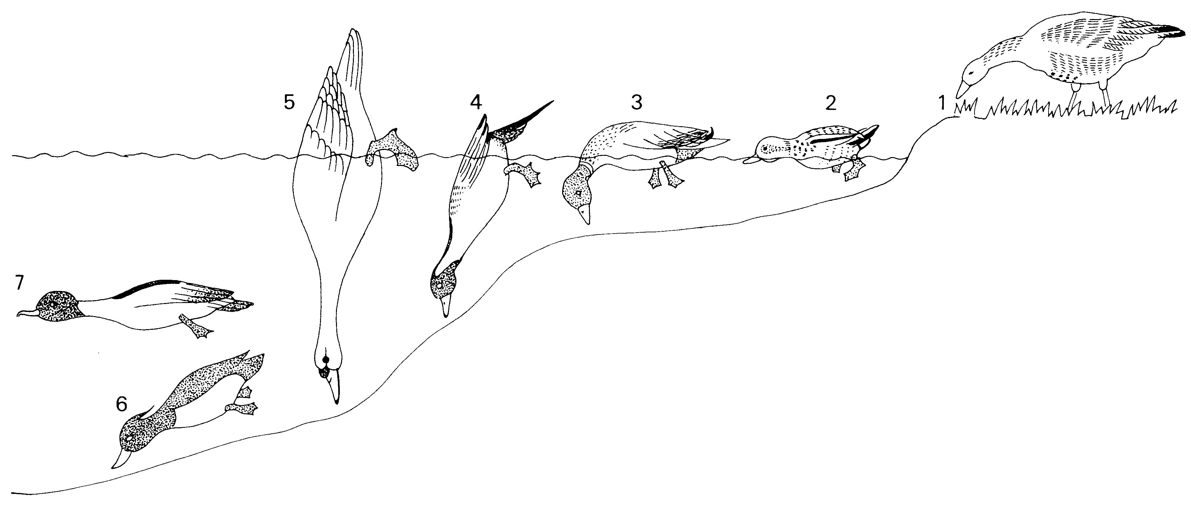

Nahrungserwerb bei Entenvögeln Die Graugans (1) weidet vor allem Pflanzenwuchs an Land ab. Die Krickente (2) nimmt feinste pflanzliche Nahrung von der Wasseroberfläche auf. Stockente (3), Spiessente (4) und Höckerschwan (5) suchen gründelnd nach Wasserpflanzen und Kleintieren, erreichen aber wegen unterschiedlicher Größe und Halslänge verschiedene Wassertiefen. Die Reiherente (6) findet ihre hauptsächlich tierische Nahrung am Gewässergrund in Tiefen von einigen Metern. Der Gänsesäger (7) macht in zwei bis vier Metern Tiefe Jagd auf freischwimmende Beute.

Räuber-Beute-Verhältnis
Raubtiere sind abhängig von der Zahl und der Erreichbarkeit ihrer Beutetiere. Der Bestand der Raubtiere wird also direkt durch die Menge der zur Verfügung stehenden Beutetiere reguliert.
Starke Vermehrung der Blattläuse zieht zum Beispiel eine starke Vermehrung ihrer Feinde, der Marienkäfer, nach sich. In Jahren mit Massenvermehrungen der Feldmaus vermehren sich auch ihre Feinde wie Bussarde und Eulen besonders stark. Die nordische Schnee-Eule, die sich zum überwiegenden Teil von den durch ihre periodischen Massenvermehrungen bekannten Lemmingen ernährt, kann in Jahren mit grossem Nahrungsangebot zehn oder mehr Junge aufziehen, bei geringen Lemmingzahlen dagegen unter Umständen jahrelang überhaupt nicht zur Brut schreiten.
Umgekehrt üben die Räuber auch einen Einfluß auf die Beutetiere aus, indem sie deren Zahl verringern. Das geht allerdings nicht so weit, daß eine Vermehrung der Beutetiere, z. B. von Insekten oder Wühlmäusen, verhindert werden könnte. Hingegen wird das Wachstum der Beutepopulationen gebremst (vgl. Abb.). Aus dieser Darstellung geht auch hervor, daß die Beutetierarten vom Eingreifen der Räuber ebenfalls profitieren. Die Bevölkerungszusammenbrüche, die wegen der Übernutzung des Lebensraumes und der daraus entstehenden Nahrungsknappheit, bisweilen auch durch Krankheiten auf eine Massenvermehrung folgen, fallen bei Anwesenheit einer ausreichenden Anzahl von Räubern weniger drastisch aus. Es ist also keineswegs so, daß ein Räuber seine Beute ausrottet. Im Gegenteil kann das Raubtier durch den soeben gezeigten Mechanismus sowie durch den Umstand, daß ihm kranke oder sonstwie geschwächte Tiere bevorzugt zum Opfer fallen, für die Erhaltung ausgewogener und gesunder Beutetierpopulationen sorgen.

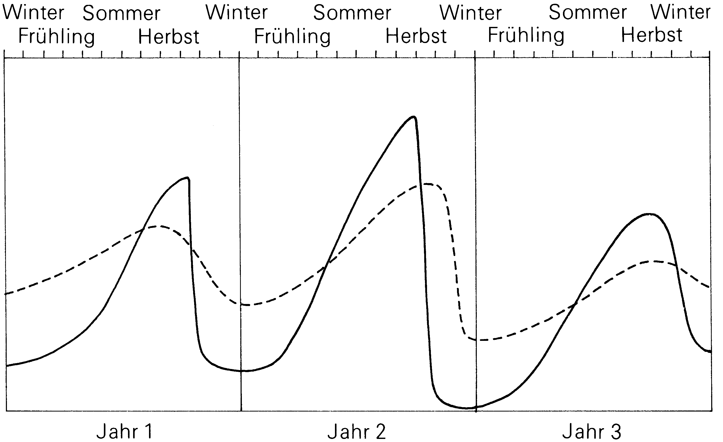

Die beiden Kurven zeigen in stark vereinfachter Form drei Jahreszyklen der Bevölkerungsentwicklung eines kleinen Nagers, z.B. der Feldmaus, und zwar einmal in Anwesenheit einer genügenden Zahl von Raubtieren (gestrichelte Linie), einmal in Abwesenheit derselben (ausgezogene Linie). Wie sind die unterschiedlichen Kurvenverläufe zu interpretieren? Welchen Einfluß haben die Raubtiere auf das Anwachsen der Nagetierpopulation?
Warum ist der Bevölkerungszusammenbruch im Winter nicht in beiden Fällen gleich stark?

Kommensalismus
Kommensalen oder «Tischgenossen» nennen wir solche Tiere, die sich anderen anschließen, um sich ihren Nahrungserwerb zu erleichtern. Der Kommensale profitiert von der Verbindung zu seinem Partner, ohne diesem zu schaden oder ihm nützlich zu sein. Es handelt sich hier um eine einseitige, häufig sehr lockere Verbindung zwischen zwei Arten.
Stare halten sich oft in der Nähe von Weidevieh auf, wo sie von diesen Tieren angelockte oder aufgescheuchte Insekten erbeuten. Die Anwesenheit des Viehs erleichtert dem Star die Nahrungssuche, umgekehrt ist die Anwesenheit der Stare für das Vieh bedeutungslos.
Einige Tierarten sind als sogenannte Kulturfolger dazu übergegangen, menschliche Siedlungen und Häuser zu bewohnen, weil sie hier geeignete Wohnstätten, vor allem aber reichlich Nahrung finden.
Die Übergänge vom Kommensalismus sowohl zur Symbiose als auch zum Parasitismus sind fließend.

Symbiose
In Blattlauskolonien kann man häufig Ameisen beobachten, die eine Ausscheidung der Blattläuse aufnehmen. Durch Betasten mit den Fühlern werden die Blattläuse veranlaßt, einen Tropfen ihres flüssigen, wasserklaren Kotes auszuscheiden. Da sie Pflanzensaft saugen, nehmen sie einen Überschuß an Zucker auf, der wieder ausgeschieden werden muß. Der Kot der Blattläuse ist daher ein fast reiner Zuckersaft, der von den Ameisen begierig aufgeleckt wird und für sie eine wertvolle Nahrung darstellt. Um sich diese Nahrungsquelle zu sichern, bewachen manche Ameisenarten ihre Blattläuse, schützen sie vor Feinden und nehmen sie z. T. sogar zur Überwinterung in ihre Nester, um sie im folgenden Frühjahr wieder auf geeignete Pflanzen zu bringen.
Die Beziehung zwischen Ameisen und Blattläusen beruht also auf Gegenseitigkeit, zu beidseitigem Nutzen. Eine solche Beziehung, von der beide Partner profitieren, wird Symbiose genannt. Diese Erscheinung ist in der Natur weit verbreitet. Bekannt ist die Symbiose zwischen Seeanemonen und Clownfischen. Interessant und vielfältig sind die sogenannten Putzersymbiosen, bei denen sich eine Tierart darauf spezialisiert hat, andere Arten zu «putzen», das heißt von abgestorbenen Hautteilchen, vor allem aber von lästigen Parasiten zu befreien. Die Madenhacker sind etwa sperlingsgroße Vögel, die sich auf großen Wild- oder Haustieren aufhalten und ihnen blutsaugende Parasiten ablesen. Von den Putzerfischen lassen sich größere Raubfische sogar den Kiemenraum und die Mundhöhle reinigen.
Es kommen aber auch Symbiosen zwischen Tieren und Pflanzen vor. Ein Beispiel dafür liefert die Grüne Hydra. Im Darm höherer Tiere leben zahlreiche Bakterien und auch einzellige Tiere, die z. T. wichtige Funktionen bei der Verdauung ausüben (z. B. Verdauung von Zellulose). Diesen Kleinlebewesen wird Schutz und Nahrung geboten, und die Wirte können erst mit ihrer Hilfe ihre Nahrung richtig verdauen; es ist also eine echte Symbiose.

Parasitismus
Der Parasitismus oder das Schmarotzertum ist in der Tierwelt eine außerordentlich häufige Erscheinung. Es gibt wohl kaum eine Tierart, die nicht von irgendwelchen Parasiten behelligt wird. Als Parasitismus wird eine Beziehung zwischen zwei Arten bezeichnet, bei der der eine Partner (der Parasit) auf Kosten des anderen (des Wirtes) lebt, ohne diesem von Nutzen zu sein, ihm im Gegenteil Schaden zufügt. Meist ernährt sich der Parasit von bestimmten Geweben oder Körpersäften des Wirtes. Im Unterschied zum Räuber-Beute-Verhältnis wird der Wirt meist nicht oder mindestens nicht sofort getötet: ein toter Wirt nützt dem Parasiten nichts mehr.
Parasitisch lebende Tiere, die sich außerhalb des Wirtskörpers aufhalten, werden als Ektoparasiten bezeichnet. Gewisse Ektoparasiten suchen ihren Wirt nur zur Nahrungsaufnahme auf, d. h. um Blut zu saugen. Eine Vielzahl von Insekten ernährt sich auf diese Weise (Stechmücken, Bremsen, Flöhe, gewisse Wanzen), aber auch die Zecken (Milben), ferner die Blutegel (Ringelwürmer) und sogar ein Säugetier, die südamerikanische Vampirfledermaus. Da die meisten dieser Tiere im Laufe ihres Lebens mehrmals Blut aufnehmen, dabei aber jedesmal einen anderen Wirt aufsuchen, können viele von ihnen gefährliche Krankheiten übertragen. Gewisse tropische Stechmücken übertragen die Malaria, die afrikanische Tse-Tse-Fliege ist Überträgerin der Schlafkrankheit, Rattenflöhe sind Überträger der Pest, Zecken können die Erreger einer Hirnhautentzündung verbreiten und die Vampirfledermaus den Tollwuterreger. Die Gefährdung der Wirte durch solche übertragenen Krankheiten ist viel größer als diejenige durch den in der Regel geringen Blutverlust.
Die soeben besprochenen Parasiten sind meist nicht sehr eng an eine bestimmte Wirtsart gebunden, sondern können bei einer Vielzahl verschiedener Wirtsarten Blut saugen. Anders ist es bei denjenigen Ektoparasiten, die dauernd auf ihrem Wirt leben. Diese Arten sind meist sehr streng wirtsspezifisch, d. h. sie können nur auf einer einzigen Art leben. Bisweilen ist es sogar so, daß sie nur gewisse Körperteile des Wirtes bewohnen; es können sich also unter Umständen mehrere nahe verwandte Parasitenarten in einen Wirt teilen. Eine ähnliche Aufteilung haben auch drei Parasiten des Menschen vorgenommen: die Kopflaus (Pediculus humanus capitis) bewohnt das Kopfhaar, die Kleiderlaus (Pediculus humanus corporis) die Kleider und die Filzlaus (Phthirus pubis) die Schamhaare. Alle drei ernähren sich von Blut und vollziehen ihre gesamte Entwicklung auf dem Körper des Wirtes. Die Eier (Nissen) werden an Haaren festgeklebt. Als Anpassung an die parasitische Lebensweise haben die Läuse die Flügel verloren. Der stark abgeplattete Körper erleichtert die Fortbewegung zwischen den Haaren, und besonders ausgebildete Krallen erlauben es der Laus, sich fest an den Haaren des Wirtes zu verankern.
Im Gegensatz zu den Ektoparasiten leben die Endoparasiten nicht auf, sondern in ihrem Wirt. Darmbewohnende Parasiten ernähren sich meist nicht vom Blut oder den Körpergeweben des Wirtes, sondern von dessen Nahrung und sind deshalb, wenn nicht in zu großer Zahl vorhanden, häufig kaum schädlich. Von Bedeutung sind hier vor allem zahlreiche parasitische Würmer (z. B. Spulwurm, Bandwürmer). Es gibt aber auch darmparasitische Einzeller wie z. B. die Amöbe Entamoeba histolytica, die beim Menschen die Amöbenruhr verursacht. Darmbewohnende Parasiten benötigen besondere Vorrichtungen, die sie vor den Verdauungssäften des Wirtes schützen.
Andere Organe werden ebenfalls von Parasiten befallen. So leben die Leberegel in den Gallengängen und die Erreger der Schlafkrankheit und der Malaria, beides einzellige Tiere, im Blut ihres Wirtes, letztere sogar innerhalb der roten Blutkörperchen.
Bei sehr vielen Endoparasiten sind komplizierte Wirtswechselzyklen entstanden, wobei sich verschiedene Stadien des Parasiten in sehr unterschiedlichen Wirten entwickeln. Beispiele für einen solchen Wirtswechsel sind die Entwicklung des Malariaerregers, des Leberegels und der Bandwürmer. Die Entwicklung zum geschlechtsreifen Tier erfolgt bei diesen Schmarotzern nur, wenn der ganze Zyklus des Wirtswechsels durchlaufen werden kann. Da die Überlebenschance für jedes einzelne Individuum sehr gering ist, muß die Fortpflanzungsleistung der Parasiten sehr groß sein. Die Eiproduktion eines Bandwurms kann in die Millionen gehen.
Manche Tierarten führen nur in einer Phase ihres Lebens, meist als Larven, eine parasitische Lebensweise.
Eine Sonderform des Parasitismus ist der Brutparasitismus: eine Art läßt ihre Nachkommen von anderen Arten aufziehen. Bekanntestes Beispiel ist der Kuckuck, der seine Eier in die Nester von Singvögeln legt. Der junge Kuckuck fügt seiner Wirtsart Schaden zu, indem er seine «Adoptivgeschwister» aus dem Nest wirft. Brutparasitismus kommt auch bei Insekten vor: die sogenannten Kuckuckshummeln dringen in Hummelnester ein und legen dort ihre Eier; die ausschlüpfenden Maden werden von der Wirtsart großgezogen.

